SMLOUVA O DÍLO
podle§ 2586 a násl. zákona č. 89/2012 Sb., občanský zákoník uzavřená níže uvedeného dne, měsíce a roku mezi

Objednatelem
Název právnické osoby: Astronomický ústav AV ČR, v.v.i. IČ: 67985815
Sídlo (právnická osoba): Fričova 298, 251 65 Ondře jov česká republika Zastoupená: prof. RNDr. Vladimírem Karasem, DrSc. - ředitelem
(dále jen jako „Objednatel") na straně jedné

a

- Zhotovitelem
Jméno, Příjmení: Bc. Milan Machatý

I
IČO: 86933221 DIČ: CZ8402073306
Bydliště : Horní Ředice 86, Dolní Ředice 533 75 Peněžní ústav: Komerční banka Holice
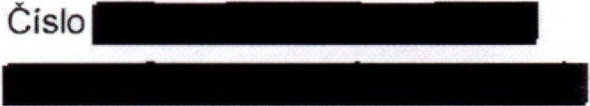

(dále jen jako . Zhotovitel") na straně druhé

I. Předmět smlouvy

- Zhotovitel se touto Smlouvou zavazuje provést na svůj náklad a nebezpečí pro Objednatele audiovizuální Dílo s pracovním názvem „Prezentační klipy Vesmír pro lidstvo" spočívající ve vyhotoveni audiovizuálního díla v rozsahu, kvalitě a dle podmínek definovaných dále v této smlouvě a v příloze č. 1, která tvoří nedílnou součást této Smlouvy (dále jen „Dílo").

- Objednatel se zavazuje Dílo převzít a zaplatit za něj Zhotoviteli cenu sjednanou níže v čl. li této smlouvy.

- Zhotovitel se zavazuje provést Dílo nejpozději do 31.12.2021.

li. Cena Díla a způsob její úhrady

- Cena Díla byla stranami smlouvy stanovena ve výši 220 000,- Kč+ 46 200,- Kč DPH, tj. celkem 266 200,- Kč.

- Celková cena je stanovena dohodou podle zákona č. 526/1990 Sb., o cenách, ve zněnl pozdějších předpisů, a zahrnuje veškeré náklady nutné k provedení díla, tj. zejména náklady spojené s natáčením filmu, náklady na dopravu, grafické zpracování grafiky a vizuálů, náklady na pofízeni zvukového záznamu, komentáře, náklady na postprodukční práce, náklady na originální hudební skladbu a zvukový podkres, exporty do předem domluvených formátů.

- Cena Dlla bude uhrazena po předáni na účet Zhotovitele č. 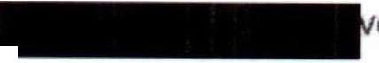 Komerční banky na základě vystavené faktury splatné do 1O dnů .
edeny u

Ill. Předání a převzetí díla

- Zhotovitel předá Objednateli Dílo v termínu dle odst. I. 3 této Smlouvy.

- Dílo bude pfedáno elektronickou cestou přes internetové datové úložiště. Za pFedání díla se považuje stažení souborů a vzájemné potvrzení, že stažení souborů proběhlo v pofádku .

- Kontaktní osoby za objednatele: RNDr. h.D. 

Licenční ujednání

- Zhotovitel prohlašuje, že smluvně ošetřil veškerá majetková autorská práva vztahujíc! se k Dílu a
i.e je plně oprávněn poskytnout licenci k Dílu v rozsahu podle této Smlouvy (dále jen „Licence").

- Zhotovitel tímto poskytuje Objednateli výhradní Licenci, a to:
  - bez jakéhokoli časového omezeni (na celou dobu trvání autorských práv);
  - bez místního omezen! (pro celý svět);
  - nebo množstevního omezení;
  - ke všem způsobům užití, které jsou ke dni sepsáni této Smlouvy známy.

- Objednatel tímto poskytuje za účelem vytvořeni Díla Licenci Zhotoviteli na využití materiálu dodaných Objednatelem (fotografie, videa, audio, ilustrace).

- Zhotovitel prohlašuje, že před podpisem této smlouvy neudělil tretf osobě nebo osobám jakoukoli licenci k užití Díla.

- Závěrečná ustanovení

- Tato Smlouva se rldf právnfm řádem Ceské republiky . Práva a povinnost i Smluvních stran vyplývajíc! z této Smlouvy nebo v souvislosti s ní, která nejsou výslovně upravena touto Smlouvou, se řidl Občanským zákoníkem.

- Nenl-li v této Smlouvě stanoveno jinak, lze tuto Smlouvu měnit, doplnit nebo zrušit pouze pfsemnou dohodou Smluvnlch stran. Písemný dodatek musí být označen jako . Dodatek" a v jeho textu musí být výslovný odkaz na tuto Smlouvu. Jakýkoliv dodatek splňujíc! výše uvedené podmínky nabývá platnosti teprve po jeho podpisu oběma Smluvnlmi stranami, přičemž všechny podpisy musí být na téže listině.

- Neplatnost a nevynutitelnost kteréhokoli ustanovení této Smlouvy neovlivní platnost a vynutitelnost ostatních ustanoveni této Smlouvy nebo této Smlouvy jako celku. Smluvní strany se v takovém přlpadě zavazují nahradit takové případné neplatné nebo nevynutitelné ustanoveni této Smlouvy ustanovením jiným, nejbližším mu svým významem a účinky.

- Tato smlouva se vyhotovuje ve 2 stejnopisech, z nichž každá Smluvní strana obdrží jedno vyhotovení.

- Smluvní strany podpisem na této Smlouvě potvrzují, že jsou si vědomy, že se na tuto Smlouvu vztahuje povinnost jejího uveřejnění dle zákona č. 340/2015 Sb., o registru smluv, v platném znění. Uveřejnění Smlouvy zajišťuje Objednatel.

- Nedílnou součástí této Smlouvy je příloha č. 1 - specifikace předmětu Smlouvy

N3ADDŮŮKKAAZZTTOOHHOO, ,žžeeSSmmluluvvnní ísstrtarannyyssi itututotoSSmmlolouuvvuuppřereččeetltylyaappoororozzuumměělylyjejjeímjlmuuoobbsashauh,u,žeže
SSmmlolouuvvaappřeřessnnéěaassrorozzuummitietelnlněěvvyyjajaddřurujejejejejicjihchssvvoobbooddnnoouuvůvlůi,li,ppřiřpipoojijlyilySSmmluluvvnní ístsrtarannyykktététoto SSmmlolouuvvěěssvvééppooddppisiys.y.

V ... .·.. .·.1...... dne ... ... ... ... ... ...
JA/0J-/2o2..t0Jc. '

(
St-LtOOlLtllL(UffLVAA
VV - _1(i_'(t:1...ddnnee ...[ . f ..{ i1

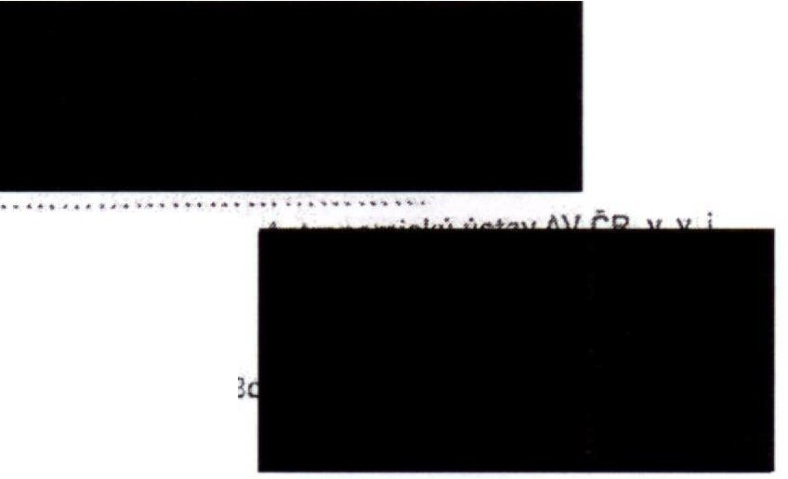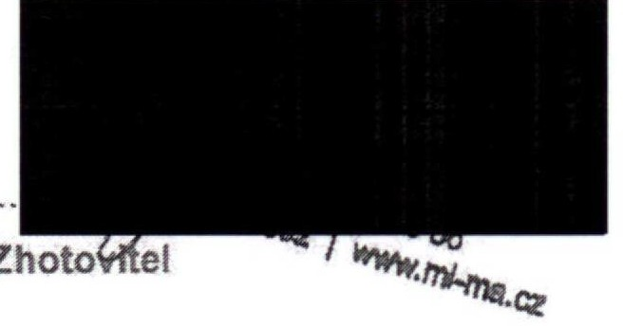
OObbjejeddnnaatetel l

Příloha č. 1 Specifikace předmětu smlouvy

Dílo bude vyhotoveno ve formátu prezentačních videí o stopáži cca 6 minut podle témat: Výzkum Slunce, slunečního větru a radiace Slunečnl soustavy
Výzkum planetSluneční soustavy - Mars a Jupiter Objevování exoplanet a jejich vlastností
Zkoumán í černých děr Pozemní pozorování Pozorování Země

Další předměty vyhotoveni:
video trailer (poutač) k jednotlivým videím ve stopáži do 60s. internetovámicrosite jako rozcestník k projektu
sada web bannerů pro prezentaci Díla (základní formáty pro sociální sítě)

- Objednatel dodá v odpovídající kvalitě audio vizuální podklady.

- Objednatel vytvoří scénář Díla na jehož základě bude video natáčeno a tvořeno - zhotovitel bude scénáf konzultovat.

- Zhotovitel zajistí kompletní postprodukční práci na Dlle: vizuální podoba, střih audio-video, voice over
20 motion grafika I základní animace licencovaný hudební doprovod

- Zhotovitel bude postup prací konzultovat se zadavatem formou konceptů a zpětných připomínek.

- Dílo bude vytvořeno ve formátu FULL HD.

